DT119 КОМБИНЕЗОН ИЗ DELTATEK 5000®
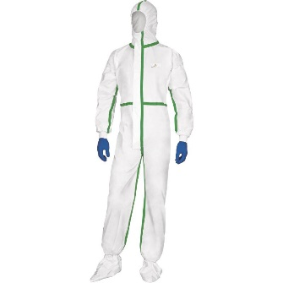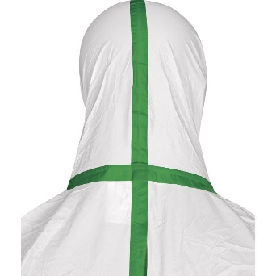
Цвет: белый
Размер: M/L/XL/XXL
СПЕЦИФИКАЦИЯ
Комбинезон с эластичным капюшоном. Нетканый микропористый ламинированный материал. Двухзамковая застежка-молния, закрытая защитной планкой. Эластичная резинка вокруг лицевого выреза капюшона, на талии и лодыжках. Трикотажные манжеты. Индивидуальная упаковка.
Защита: от выбросов жидких химических веществ (кроме газов) – 4В; от твердых частиц - 5В; от брызг кислот, щелочных веществ и воды - 6B. Защита против инфекционных веществ. Защита от радиоактивного загрязнения. Антистатические свойства.
Материал: нетканый Deltatek® 5000 микропористый ламинированный (полипропилен, полиэтилен); плотность - 63 г/м².

ОСНОВНЫЕ ПРЕИМУЩЕСТВА ТОВАРА ДЛЯ ПОЛЬЗОВАТЕЛЯ
Застежка-молния с защитной планкой
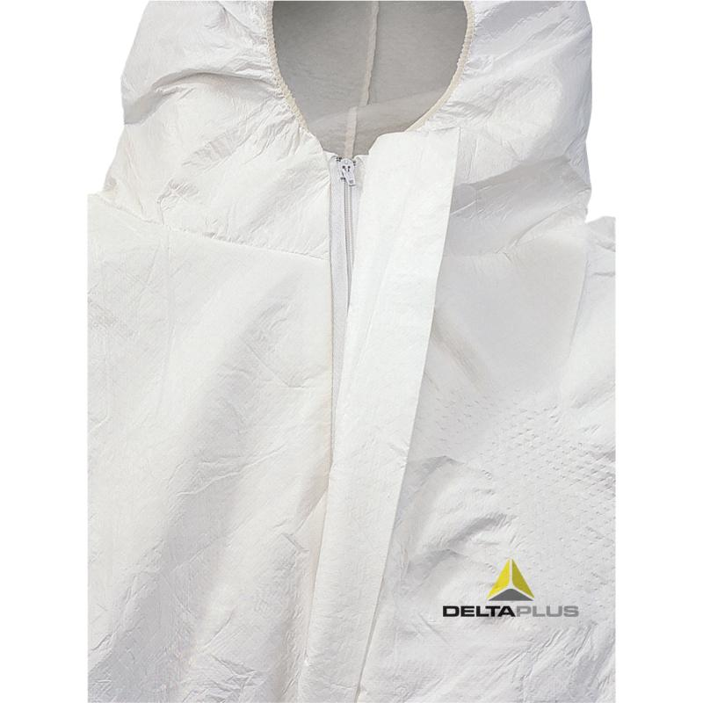

Трикотажная манжета
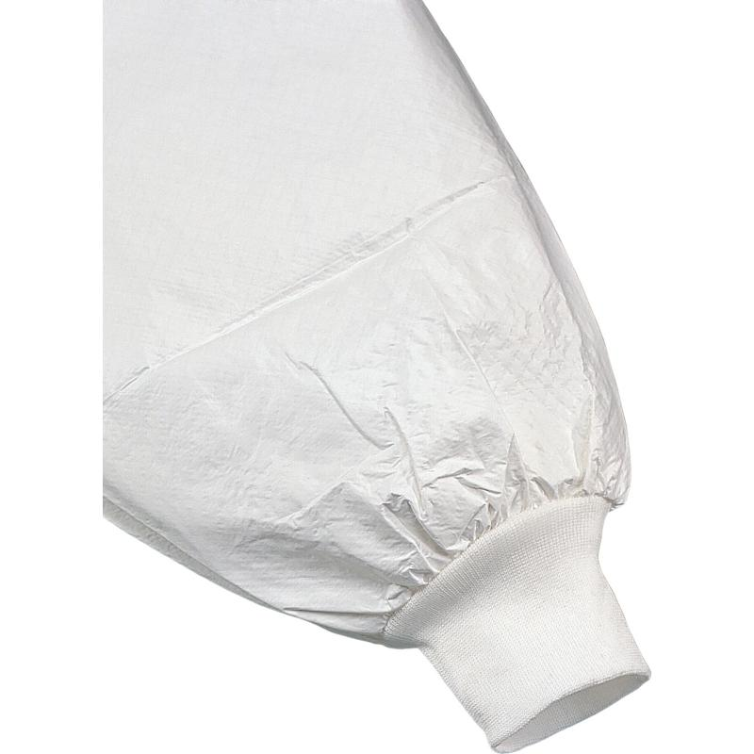
Удобный капюшон, не стесняющий движения головы
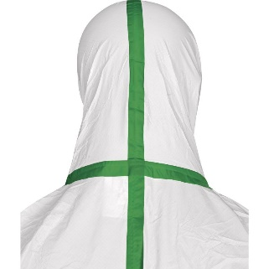

Слой полиэтилена обеспечивает улучшенную защиту от химического и механического воздействия (истирание, разрывы)
Без силикона
Не скатывается, очень мягкий

